Para realizar Cursos Libres en la Universidad Católica de Manizales se debe seguir los siguientes pasos:

- Adelantar o nivelar componentes académicos: La cual puede ser seleccionada por estudiantes internos o externos a la institución que deseen tomar componentes académicos individualmente.

- La dirección de programa debe realizar la programación de los componentes académicos en el periodo indicado.
- Presupuesto debe asignar el valor a los códigos de los componentes académicos en el periodo correspondiente.

Con estos pasos el estudiante puede proceder a realizar el proceso de inscripción por Curso Libre.

- Modalidad de grado: La cual puede ser seleccionada por estudiantes internos o externos a la institución, que deseen ver los componentes académicos correspondientes al primer semestre de un programa académico, de posgrado como modalidad de grado.

- La Unidad de Sistemas programa el periodo académico y las fechas que le informa la dirección del programa.
- La dirección de programa debe realizar la programación de los componentes académicos en el periodo correspondiente.
- Se debe tener parametrizados los valores de matrícula de los programas para la generación de los desprendibles de pago.

A continuación, se describe el proceso de inscripción y matrícula del Curso Libre:
La Universidad Católica de Manizales, ofrece dos modalidades de Curso Libre, las cuales son:

- Adelantar o nivelar componentes académicos: La cual puede ser seleccionada por estudiantes internos o externos a la institución que deseen tomar componentes académicos individualmente.

- Modalidad de grado: La cual puede ser seleccionada por estudiantes internos o externos a la institución, que deseen ver los componentes académicos correspondientes al primer semestre de un programa académico, de posgrado como modalidad de grado.

A continuación, se explica el proceso para realizar la matricula del Curso Libre por las dos modalidades:

- ADELANTAR O NIVELAR COMPONENTES ACADÉMICOS

Ingrese a la página web de la Universidad www.ucm.edu.co
En el menú “Aspirantes o Admisiones” de la parte superior seleccione la
opción “Proceso de Admisión”:
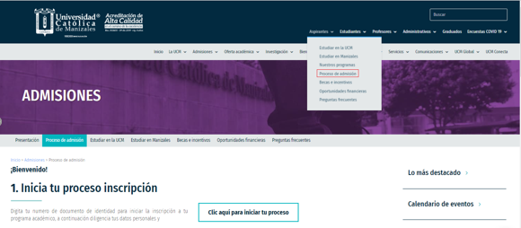

El sistema lo dirigirá a una página en donde debe ingresar al botón “Clic aquí para iniciar tu proceso”, para realizar el Curso Libre:

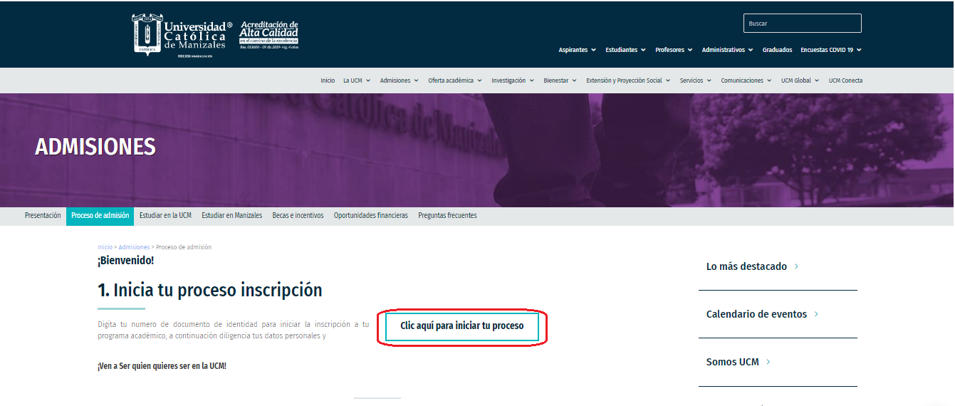

Luego lo enviará a la página de inscripción, en la cual debe seleccionar la pestaña de la parte superior llamada “EVENTOS ACADÉMICOS Y CURSO LIBRE” y dar clic en “Curso Libre presencial”:
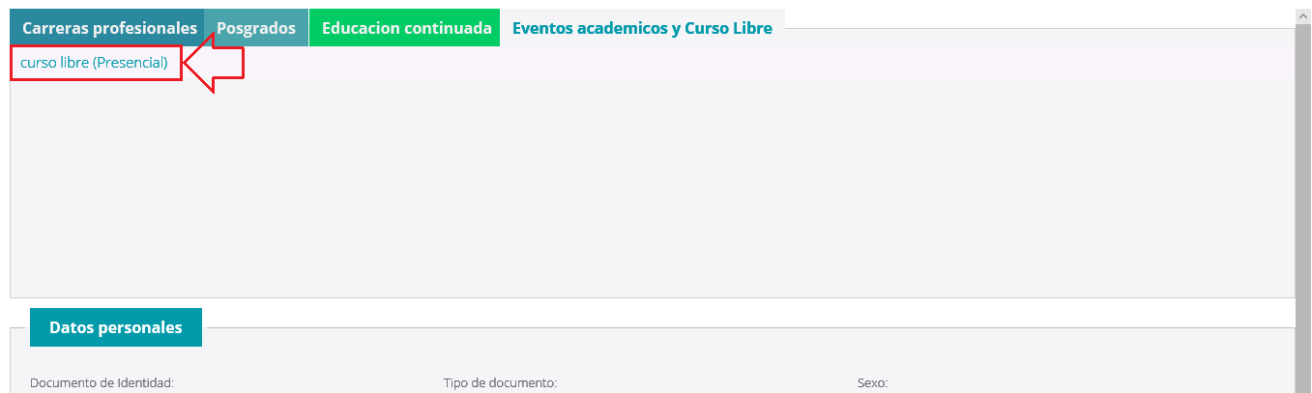

Se desplegarán las opciones de Curso Libre, en donde primero se debe seleccionar la ciudad en donde desea realizar sus estudios y luego escoger la modalidad de Curso Libre en la lista desplegable, en este caso se debe escoger la opción “Adelantar o nivelar componentes académicos”:

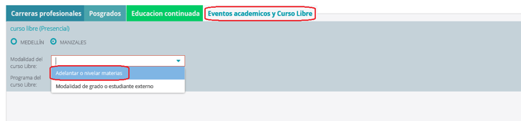
A continuación debe seleccionar el programa al que pertenece la componente del Curso Libre a realizar, para esto debe dar clic en la lista desplegable de “programa del Curso Libre”:
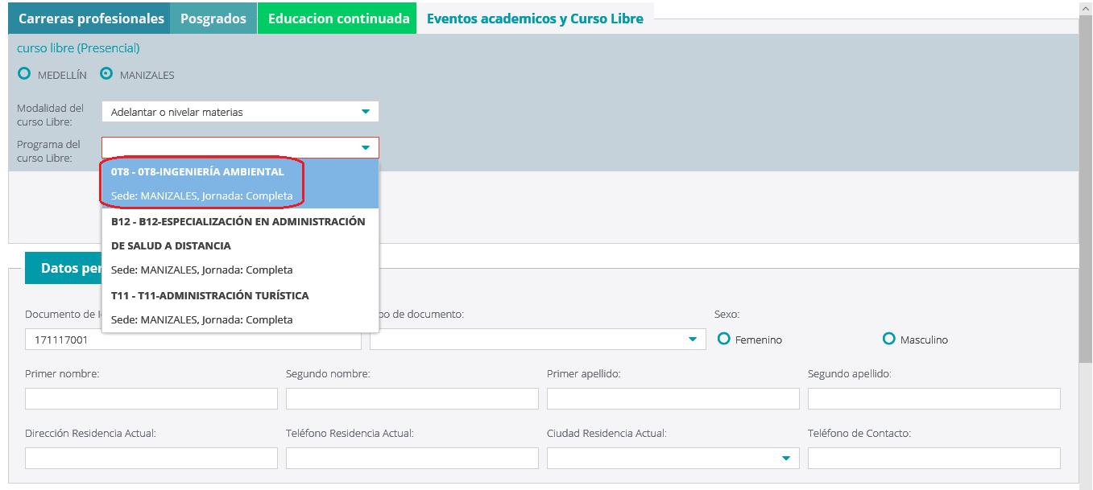

Se debe diligenciar las casillas de datos personales, email de contacto e información de verificación y finalmente se debe dar clic en la casilla de autorización del uso de datos personales por parte de la Universidad.
Si desea conocer la Política de Tratamiento de Datos Personales, puede dar clic en el enlace que se encuentra al lado derecho de dicha casilla; cuando haya finalizado de diligenciar toda la información del formulario, debe dar clic en el botón “Enviar Información” para continuar el proceso:
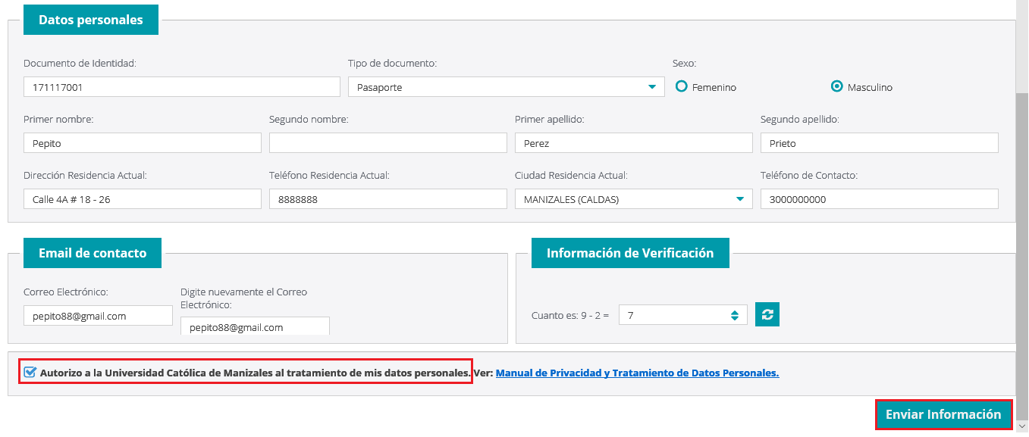
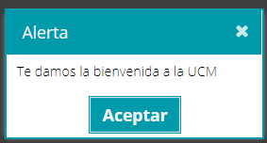
A continuación se desplegará el mensaje de bienvenida a la UCM:

Se muestra la información de la inscripción al Curso Libre y el valor que debe pagar por el formulario de inscripción, este pago se puede realizar mediante desprendible de pago, o en línea:
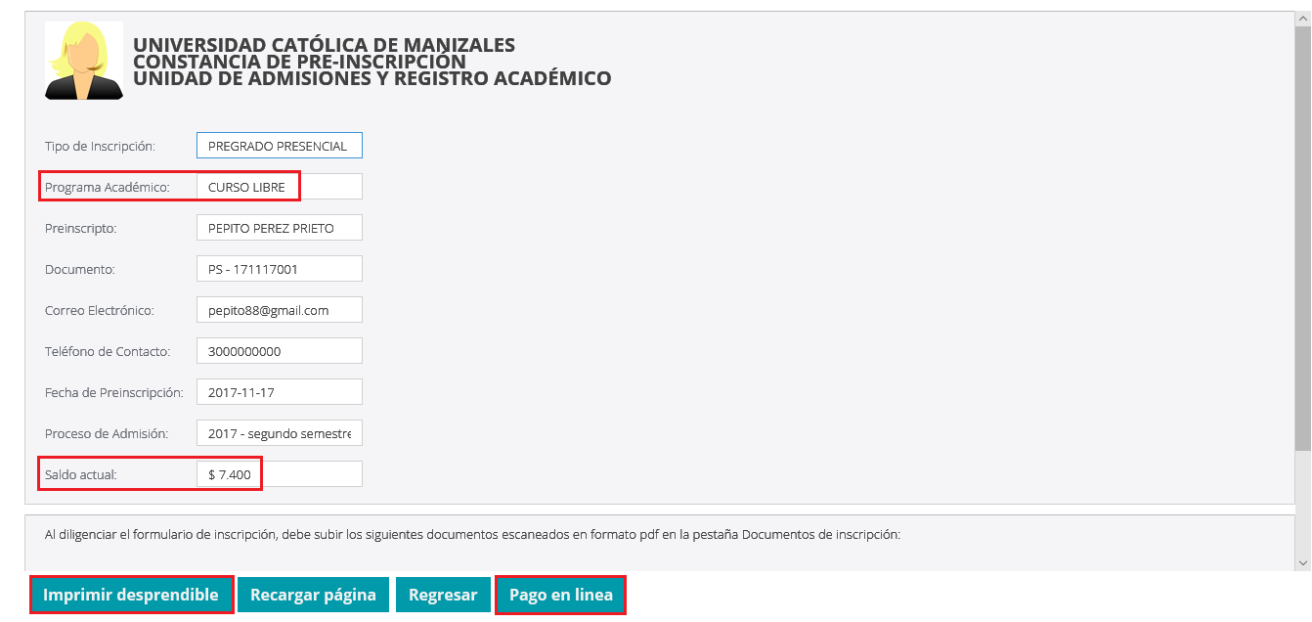
Imprimir desprendible: El desprendible se deberá imprimir en impresora láser, para que el código de barras pueda ser leído en el banco, el aspirante presentará el desprendible en cualquiera de las oficinas de los bancos que aparecen registrados en el formato.
Pago en línea: En el caso de pago en línea se despliega una interfaz en donde se debe ingresar la información para el pago.
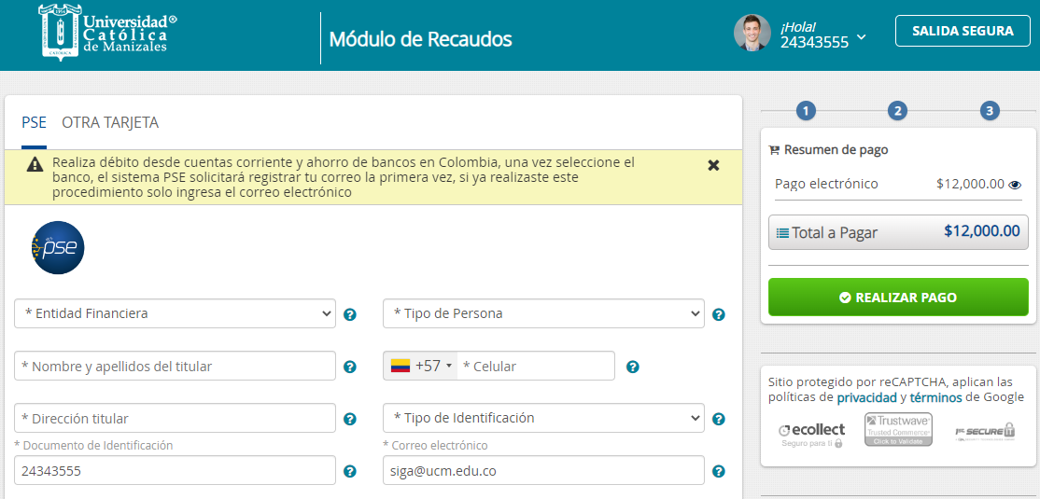
Una vez realizado el pago del formulario de inscripción, puede continuar con el proceso al ingresar su documento de identidad en la página de la Universidad:
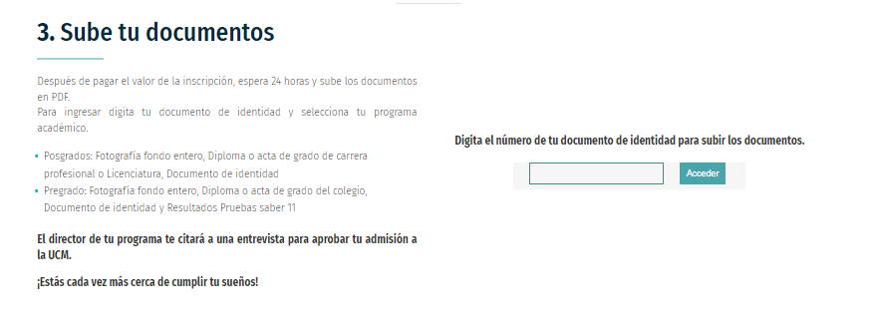

El sistema lo lleva a una pantalla en la que puede seleccionar la opción de Curso Libre para continuar con el proceso, aparece una lista de las inscripciones que ha realizado en la cual debe dar clic a la inscripción que desea continuar:
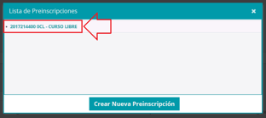
Se despliega un mensaje en el que indica los pasos a seguir para continuar con el proceso de inscripción al Curso Libre:
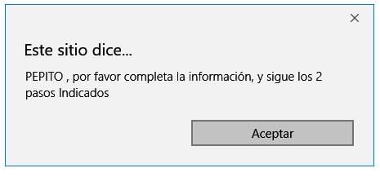
Paso 1: debe verificar que el periodo del Curso Libre sea el correcto y también se muestra la modalidad y el programa seleccionado, si toda la información es correcta debe dar clic en el botón de “Guardar”:
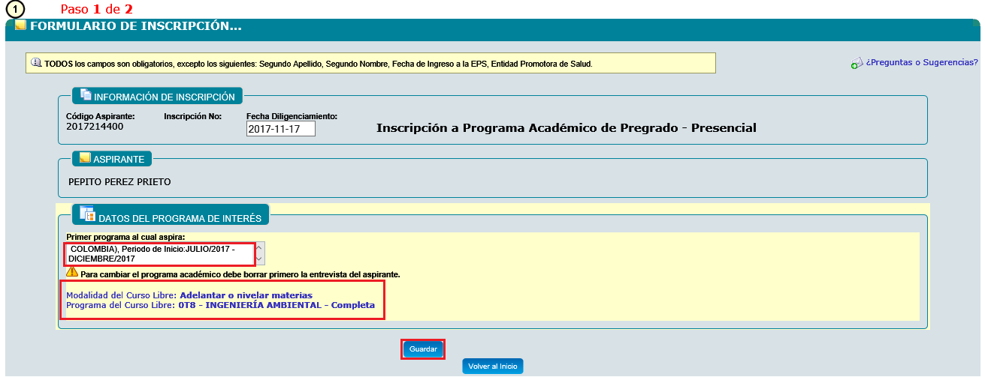
A continuación aparece un mensaje de confirmación para el paso 2, documentos requeridos para la inscripción:
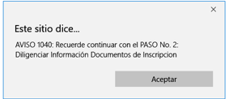
Paso 2: debe dar clic en la opción de la parte superior “Documentos de Inscripción”, donde corresponde adjuntar escaneado en formato pdf, los siguientes documentos:
Documentos requeridos:
- Fotografía tamaño cédula fondo blanco
- Documento de identidad ampliado al 150%
- Carta de aprobación de Consejo.
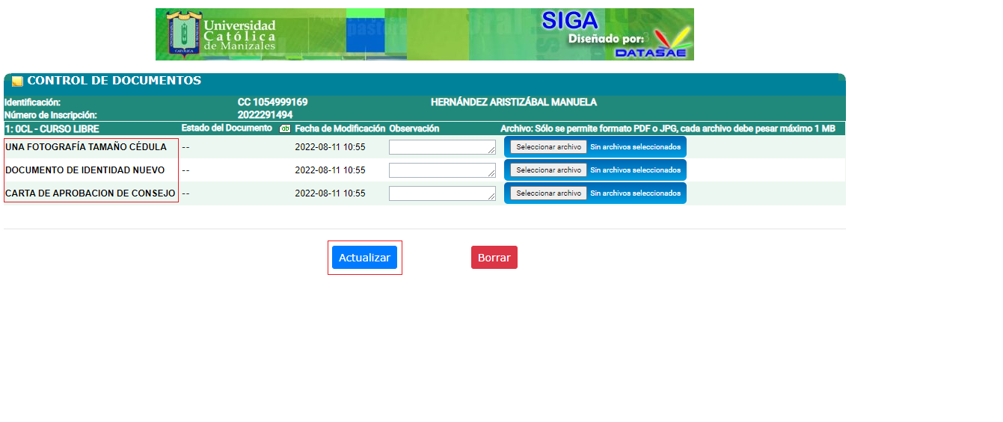

Una vez se hayan subido los documentos se debe dar clic en el botón “Actualizar”, donde aparece el siguiente mensaje:

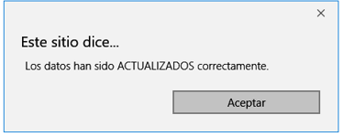
Nota: La Universidad Católica de Manizales verificará por sus medios la veracidad de la documentación presentada por los aspirantes y obtendrá según lo establecido en la Ley y en el régimen académico.

Cuando el aspirante haya subido todos los documentos requeridos y de forma correcta, la Unidad de Admisiones y Registro Académico aprobará la inscripción y admitirá el Curso Libre.
Si al aspirante le falta algún documento por subir o está de manera incorrecta, será notificado por el correo electrónico, para que pueda continuar con el proceso.
Una vez se admita, automáticamente llegará al correo que registró en la inscripción, el código de estudiante y número de referencia (contraseña) para ingresar al sistema, y continuar con la matricula del Curso Libre:
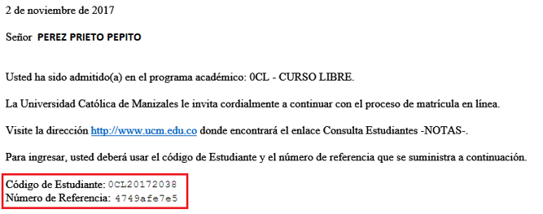
Nota: Con el código de estudiante y número de referencia que llegó a su correo electrónico en el momento que fue admitido, podrá ingresar a generar desprendible financiero, realizar automatricula, consultar notas, horarios, generar desprendibles de pecuniarios y realizar evaluación docente.

Para continuar con la matrícula del Curso Libre, ingrese a la página web de la Universidad www.ucm.edu.co
Seleccione del menú Estudiantes, SIGA – Sistema Integrado de Gestión Académica, o en la parte inferior de la página, en Consultas y Solicitudes, SIGA – Estudiantes.
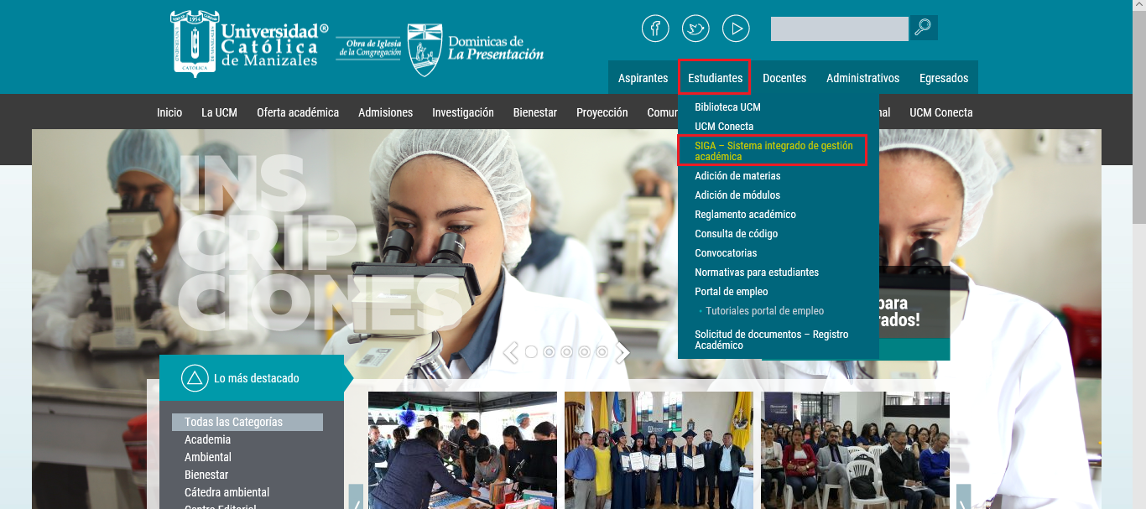
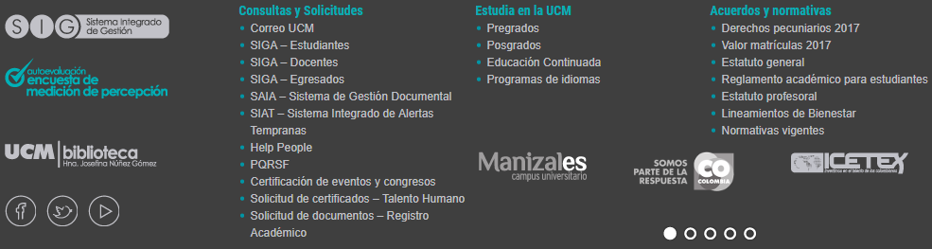

Al dar clic en cualquiera de estas dos opciones lo llevará a la página de registro en el sistema de estudiantes, para ingresar a este, debe digitar el código de estudiante y número de referencia que recibió en el correo:
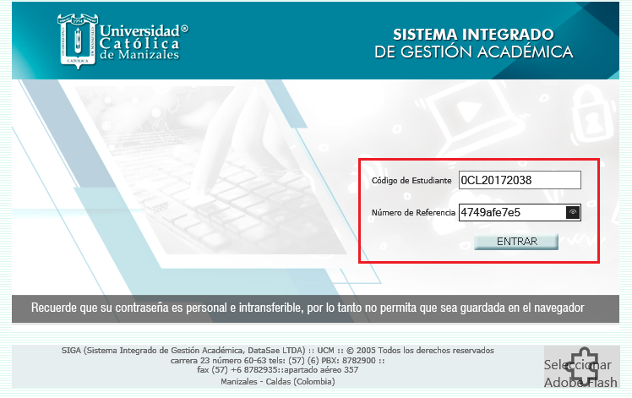
Cuando ingrese al sistema, podrá visualizar las opciones del estudiante, en donde debe seleccionar la “Automatricula” para continuar:
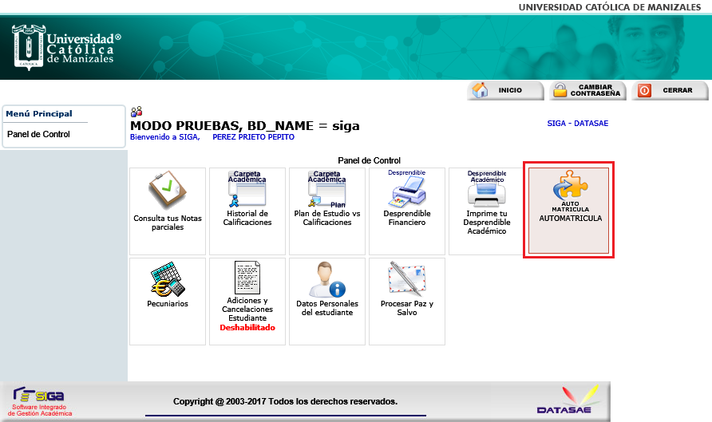
Podrá visualizar los componentes académicos que están disponibles para tomar como Curso Libre, debe seleccionar la componente que le fue autorizada en la carta del programa, tenga en cuenta que cada componente genera un costo individual, cuando esté completamente seguro de los componentes académicos que va a cursar, puede dar clic en el botón “Confirmar Carga”:
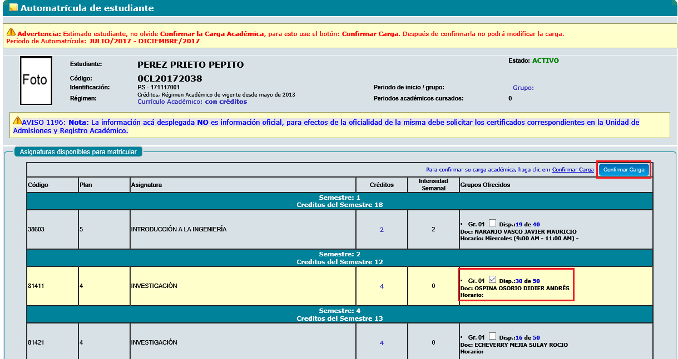
Cuando confirma carga, el sistema muestra un mensaje de confirmación, se recomienda que este muy seguro que seleccionó la componente correcta antes de confirmar, ya que no se puede deshacer el proceso:
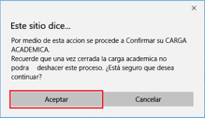
Cuando se cierra la carga académica, el sistema muestra un mensaje indicando que ha seleccionado correctamente los componentes académicos del Curso Libre, una vez llegado a este punto, ya no puede realizar ninguna modificación de las componentes académicos a matricular:
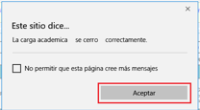
Finalmente aparecen en pantalla los componentes académicos que inscribió en el proceso de Curso Libre y se confirma que la carga académica está cerrada:
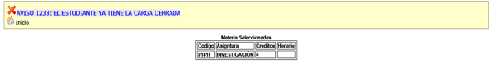
A continuación, debe realizar el pago de la componente para que quede matriculada en el sistema y pueda aparecer en las listas de asistencia y calificaciones, para esto debe regresar a la pantalla inicial de la cuenta de estudiante y seleccionar la opción “Desprendible Financiero”:
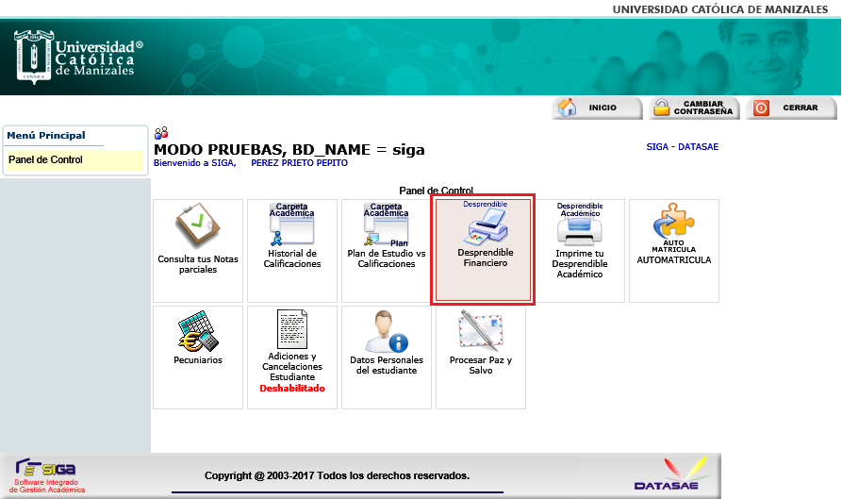
Aparece en pantalla la opción para el pago de la componente, este pago se puede realizar mediante desprendible de pago, o pago en línea.
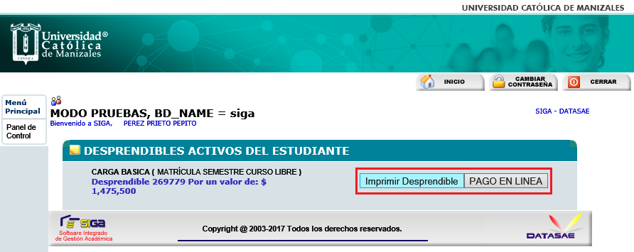
Imprimir desprendible: El desprendible se deberá imprimir en impresora láser, para que el código de barras pueda ser leído en el banco, el aspirante presentará el desprendible en cualquiera de las oficinas de los bancos que aparecen registrados en el formato.
Pago en línea: En el caso de pago en línea se despliega una interfaz en donde se debe ingresar la información para el pago.

Una vez se realiza el pago del componente, queda automáticamente matriculado en el sistema.
Finalmente, para verificar que el componente este correctamente se debe regresar al inicio y seleccionar la opción de “Historial de Calificaciones”:
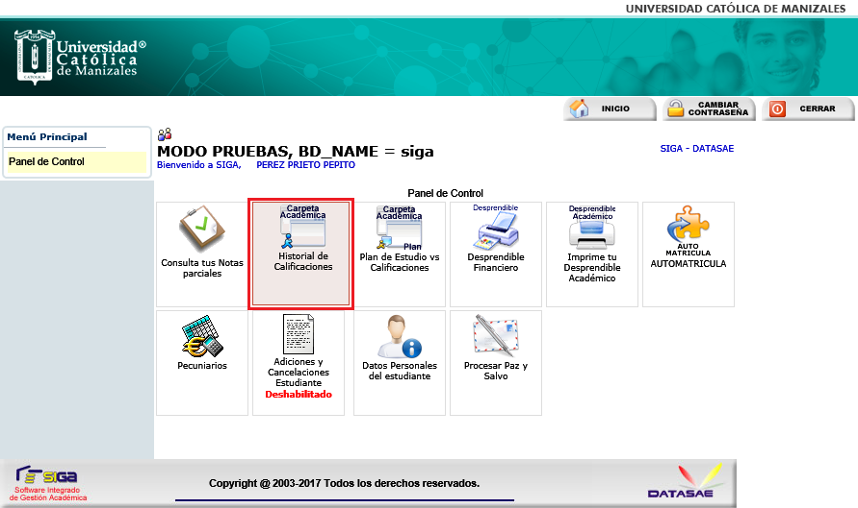

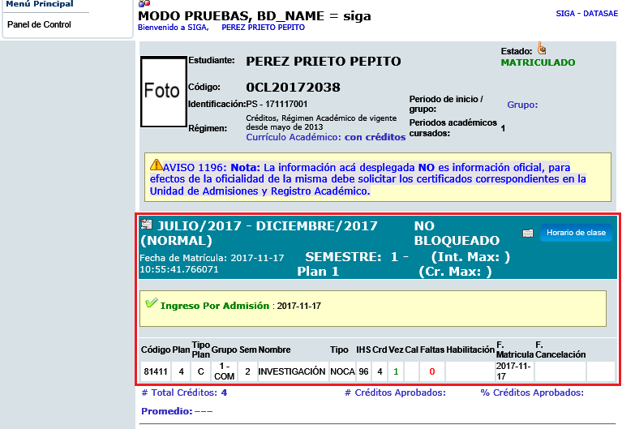

OBSERVACIONES:

- Para los estudiantes de la UCM, finalizado el Curso Libre el estudiante solicita la homologación a la Dirección del Programa, donde se encargan de enviar a la Unidad de Admisiones y Registro Académico, el Acuerdo de homologación expedido por el Consejo de Facultad, este trámite no conlleva costos financieros.

- Sin son estudiantes externos, deben solicitar certificado de notas o de estudio para la legalización en su Universidad, conlleva costos financieros.

2. MODALIDAD DE GRADO:

Ingrese a la página web de la Universidad www.ucm.edu.co
En el menú “Aspirantes o Admisiones” de la parte superior seleccione la opción “Proceso de Admisión”:
El sistema lo dirigirá a una página en donde debe ingresar al botón “Clic aquí para iniciar tu proceso”, para realizar el Curso Libre:

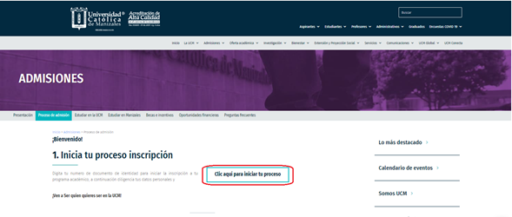
Luego lo enviará a la página de inscripción, en la cual debe seleccionar la pestaña de la parte superior llamada “EVENTOS ACADÉMICOS Y CURSO LIBRE” y dar clic en “Curso Libre presencial”:
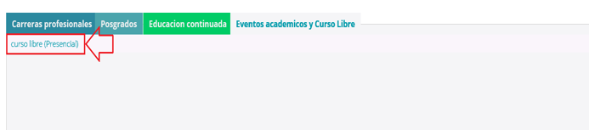
Se desplegarán las opciones de Curso Libre, en donde primero se debe seleccionar la ciudad en donde desea realizar sus estudios y luego escoger la modalidad de Curso Libre en la lista desplegable, en este caso se debe escoger la opción “Modalidad de grado o estudiante externo”:
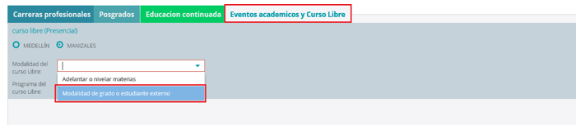
A continuación debe seleccionar el programa en el cual desea realizar la modalidad de grado, tenga en cuenta que esta opción generará matricula del primer semestre de dicho programa, para esto debe dar clic en la lista desplegable de “Programa del Curso Libre”:
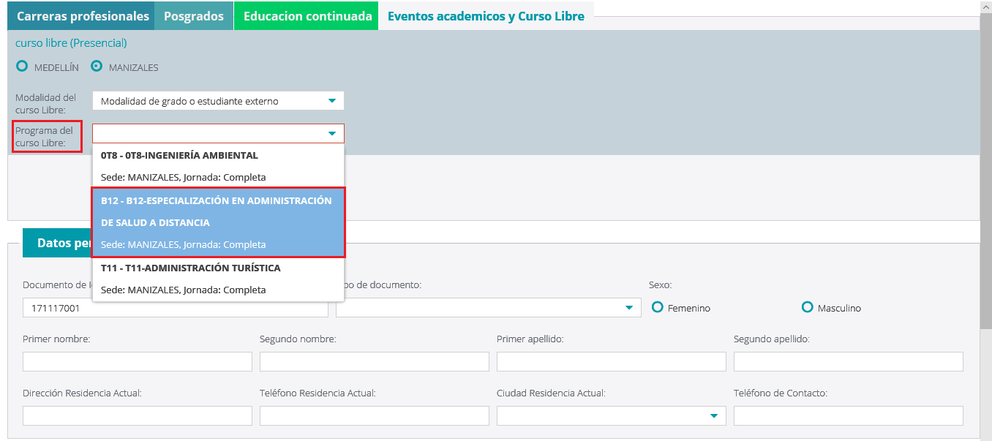

Se debe diligenciar las casillas de datos personales, email de contacto e información de verificación y finalmente se debe dar clic en la casilla de autorización del uso de datos personales por parte de la Universidad.
Si desea conocer la política de tratamiento de datos personales, puede dar clic en el enlace que encuentra al lado derecho de dicha casilla. Cuando haya finalizado de diligenciar toda la información del formulario, debe dar clic en el botón “Enviar Información” para continuar el proceso:
A continuación, se desplegará el mensaje de bienvenida a la UCM:

Se muestra la información de la inscripción al Curso Libre y el valor que debe pagar por el formulario de inscripción, este pago se puede realizar mediante desprendible de pago, o en línea:
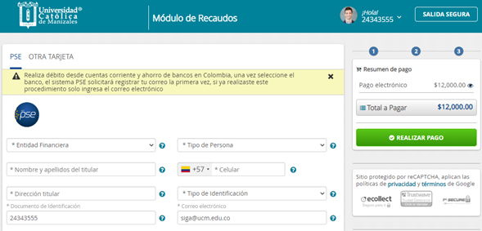
Imprimir desprendible: El desprendible se deberá imprimir en impresora láser, para que el código de barras pueda ser leído en el banco, el aspirante presentará el desprendible en cualquiera de las oficinas de los bancos que aparecen registrados en el formato.
Pago en línea: En el caso de pago en línea se despliega una interfaz en donde se debe ingresar la información para el pago.
Una vez realizado el pago del formulario de inscripción, puede continuar con el proceso al ingresar nuevamente su documento de identidad en la página de la Universidad.

El sistema lo lleva a una pantalla en la que puede seleccionar la opción de Curso Libre para continuar con el proceso, aparece una lista de las inscripciones que ha realizado en la cual debe dar clic a la inscripción que desea continuar:
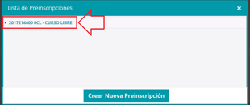
Se despliega un mensaje en el que indica los pasos a seguir para continuar con el proceso de inscripción al Curso Libre:
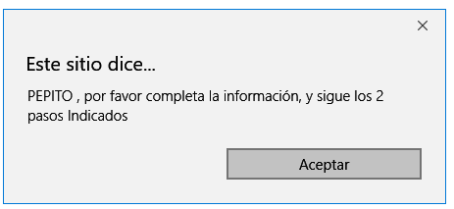
Paso 1: debe verificar que el periodo del Curso Libre sea el correcto y también se muestra la modalidad y el programa seleccionado, en este caso “Modalidad de grado o estudiante externo”, si toda la información es correcta debe dar clic en el botón de “Guardar”:
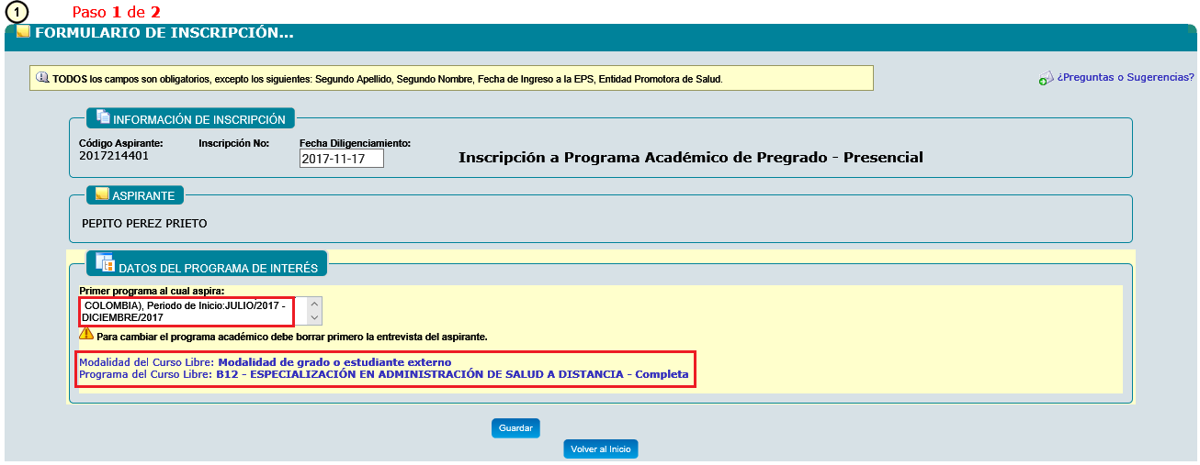

Aparece un mensaje de confirmación para el paso 2, documentos requeridos para la inscripción:

Paso 2: debe dar clic en la opción de la parte superior “Documentos de Inscripción”, donde corresponde adjuntar escaneado en formato pdf, los siguientes documentos:
Documentos requeridos:
- Documento de identidad ampliado al 150%
- Carta de aprobación del programa autorizando el Curso Libre, un semestre en un posgrado como modalidad de grado.
- Fotografía tamaño cédula fondo blanco

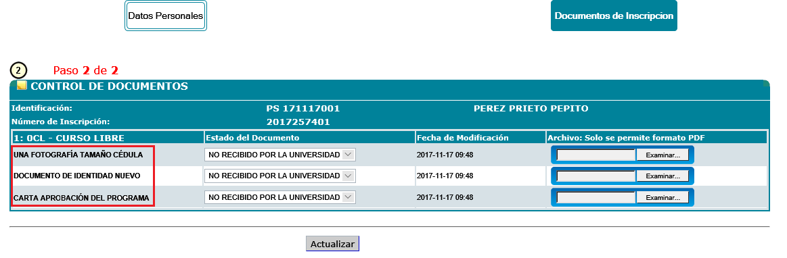
Debe dar clic en el botón de “Actualizar” y aparece el siguiente mensaje:

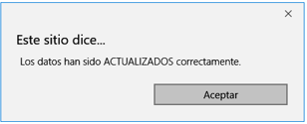

Nota: La Universidad Católica de Manizales verificará por sus medios la veracidad de la documentación presentada por los aspirantes y obtendrá según lo establecido en la Ley y en el régimen académico.

Cuando el aspirante haya subido todos los documentos requeridos y de forma correcta, la Unidad de Admisiones y Registro Académico aprobará la inscripción y admitirá el Curso Libre.
Si al aspirante le falta algún documento por subir o está de manera incorrecta, será notificado por el correo electrónico, para que pueda continuar con el proceso.
Una vez se admita, automáticamente llegará al correo que registró en la inscripción, el código de estudiante y número de referencia (contraseña) para ingresar al sistema, y continuar con la matricula del Curso Libre:
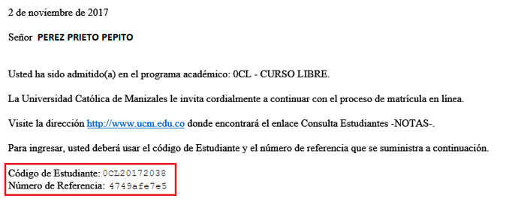
Nota: Con el código de estudiante y número de referencia que llegó a su correo electrónico en el momento que fue admitido, podrá ingresar a generar desprendible financiero, realizar automatricula, consultar notas, horarios, generar desprendibles de pecuniarios y realizar evaluación docente.

Para continuar con la matrícula del Curso Libre, ingrese a la página web de la Universidad www.ucm.edu.co
Seleccione del menú Estudiantes, SIGA – Sistema Integrado de Gestión Académica, o en la parte inferior de la página, en Consultas y Solicitudes, SIGA – Estudiantes.

Al dar clic en cualquiera de estas dos opciones lo llevará a la página de registro en el sistema de estudiantes, para ingresar a este, debe digitar el código de estudiante y número de referencia que recibió en el correo:

Lo primero que se debe hacer es realizar el pago del semestre del Curso Libre, para esto se debe dar clic en la opción de “Desprendible Financiero”:
Aparece en pantalla la opción para el pago del semestre del programa en modalidad de grado, se ofrecen los medios de pago de desprendible de pago o pago en línea:
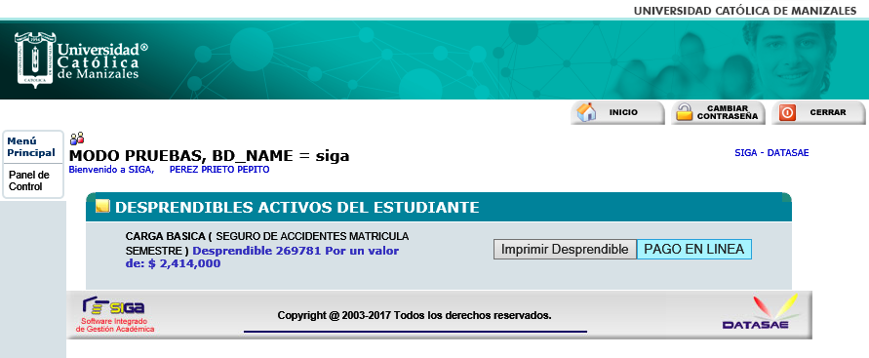
Imprimir desprendible: El desprendible se deberá imprimir en impresora láser, para que el código de barras pueda ser leído en el banco, el aspirante presentará el desprendible en cualquiera de las oficinas de los bancos que aparecen registrados en el formato.
Pago en línea: En el caso de pago en línea se despliega una interfaz en donde se debe ingresar la información para el pago.
Una vez se realiza el pago del semestre de Curso Libre en modalidad de grado, el sistema habilita la opción de matrícula académica, para esto se debe ingresar a la cuenta de estudiante y en la pantalla de inicio seleccionar la opción de “Automatricula” para continuar:
Podrá visualizar los componentes académicos del primer semestre del posgrado que va a cursar como modalidad de grado en Curso Libre, se muestran los cupos disponibles para cada componente, las cuales se pueden seleccionar:
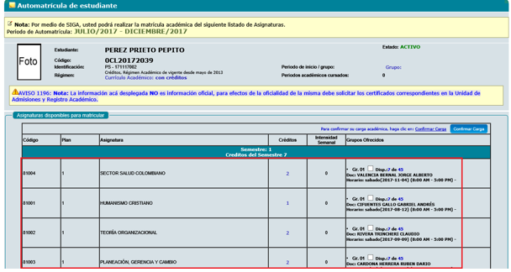
A medida que se selecciona la componente, se reserva el cupo en esta y se puede dejar seleccionada hasta que se esté seguro de los componentes académicos que verá en el primer semestre del posgrado como Curso Libre, cuando esté completamente seguro de los componentes académicos seleccionadas debe dar clic en el botón “Confirmar Carga”:
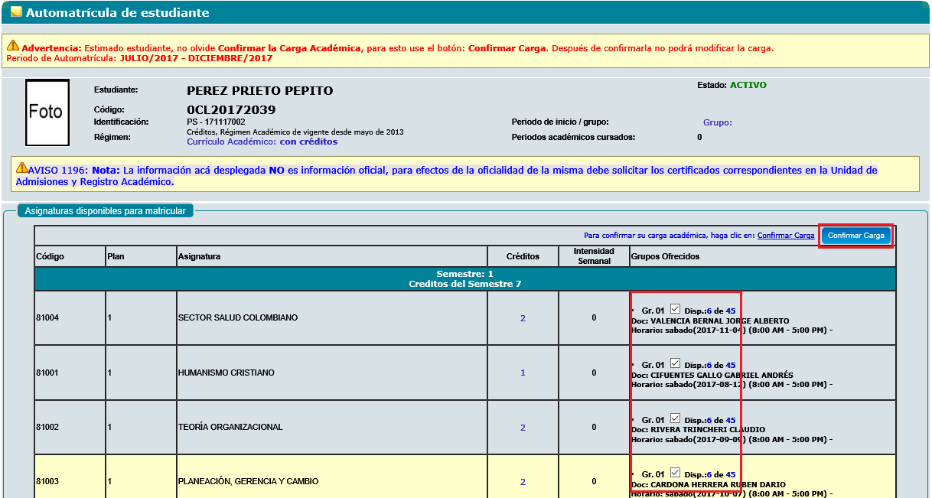
Cuando confirma la carga el sistema muestra un mensaje de confirmación, se recomienda que este muy seguro que seleccionó los componentes académicos correctas antes de confirmar, ya que no se puede deshacer el proceso:
Cuando se cierra la carga académica, el sistema muestra un mensaje indicando que han seleccionado correctamente los componentes académicos del Curso Libre, una vez llegado a este punto, ya no puede realizar ninguna modificación de las componentes académicos que matriculó en el semestre:
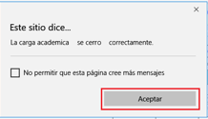
Finalmente aparece en pantalla un mensaje indicando que la matricula está completa y se confirma que la carga académica está cerrada:
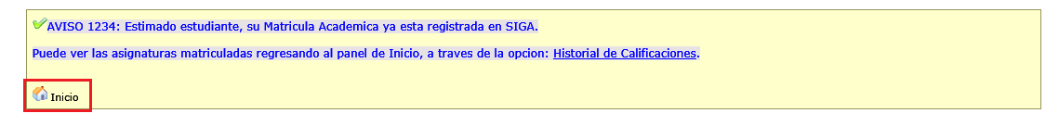
Para verificar que haya quedado correctamente matriculado en el primer semestre de la modalidad de grado como Curso Libre, se debe regresar al inicio y seleccionar la opción de “Historial de Calificaciones”:

Finalmente aparece en pantalla la información de los componentes académicos matriculadas en modalidad de grado como Curso Libre del primer semestre del posgrado.
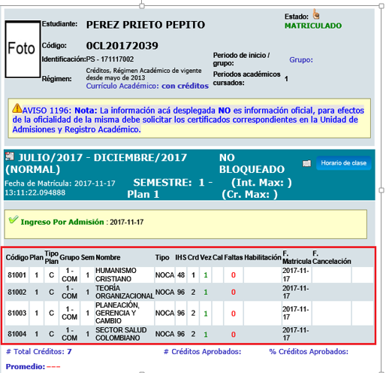

Nota: Si al concluir el semestre del Curso Libre como opción de grado, el estudiante desea continuar con el posgrado, debe realizar el proceso de inscripción y matricula al programa y solicitar homologación del Curso Libre, esta homologación no conlleva costos financieros.

Elaboró | Revisó | Aprobó | Fecha de vigencia
Unidad de Sistemas de información  Unidad de Admisiones y Registro Académico | Dirección de Aseguramiento de la Calidad  Líder SIG  Dirección de Docencia y Formación | Consejo de Rectoría | Agosto del 2022

